Szakmai tanulmányi út-Spanyolország

2019.11.08. – 2019.11.29. között a sátoraljaújhelyi Georgikon Görögkatolikus Mezőgazdasági és Élelmiszeripari Szakgimnázium, Szakközépiskola és Kollégium 6 tanulója vett részt 3 hetes külföldi szakmai gyakorlaton a spanyolországi Badajoz városában, ahol 2019.11.18. – 2019.11.29. között szakmai tanulmányúton vettem részt.
Az spanyol fogadó intézmény 2018 őszén vette fel iskolánkkal a kapcsolatot Eurasmobility honlapján keresztül. 2019 tavaszán három hónapos szakmai gyakorlatot végzett egy diákjuk, az iskolánk segítségével az egyik környékbeli mezőgazdasági vállalkozásnál. A partner iskolánk profilja mezőgazdaság, belsőépítészeti és élelmiszeripari szakképzés. Mezőgazdasági szakmacsoporton belül gépészeket, kertészeket, virágkötőket képeznek. Az élelmiszeripari szakmacsoport elsősorban laboráns képzést folytatnak.
2019 őszén a spanyol intézmény hat diákunkat fogadta három hetes szakmai gyakorlatra. A hat diákból három mezőgazdasági gépész tanuló volt, másik három élelmiszeripari szakma csoportos tanuló. A mezőgazdasági gépész tanulók mezőgazdasági gépjavító műhelyben töltötték gyakorlati idejüket. Az élelmiszeripari szakmacsoportos tanulók egy feldolgozó üzemben, amely zöldségek szárításával és különleges táplálkozási igényeket kielégítő tápszerek gyártásával foglalkoznak.
A szakmai tanulmány utam célja a spanyol oktatási rendszer megismerése, a mezőgazdasági és élelmiszeripari iskolák, üzemek látogatása, szakmai oktatás módszereinek tanulmányozása, szakmai kapcsolatok építése volt.
A spanyol oktatási rendszer három szintből áll. Az első szint az alapfokú oktatás, 6-12 éves korig, amely háromszor két ciklusra van osztva. Az oktatási rendszernek ez a szintje az általános ismeretek megszerzését biztosítja a gyerekek számára, mint például írás, olvasás, kommunikáció, kultúra. Az idegen nyelv oktatása nyolc éves kortól kezdődik.
A második szint a középfokú képzés, 12-16 éves korig A középfokú képzés kétszer két éves ciklusból áll. Az első két év közös alaptantervet és néhány fakultatív tantárgyat tartalmaz. A második két évben már több szabadon választható tantárgyat tanulnak a diákok, szakmai irányultságuknak megfelelően. Az oktatásnak ez a négy éve magába foglalja a szakképzést is.
A középfokú tanulmányokat végül itt is az érettségi zárja. Az érettségire való felkészülés két év, 16-18 év között. A tankötelezettség korhatára Spanyolországban is 16 év, tehát az érettségi megszerzése, itt sem kötelező.
A felnőttoktatás is intenzíven jelen van a spanyol szakmai oktatásban. A felnőtt szakmai oktatás ingyenes mindenkinek.
A partner iskola intézmény látogatást szervezett számomra egy vendéglátó szakképző iskolába (I:E:S: San Fernando, Badajoz), mezőgazdasági és élelmiszeripari kutatató intézetbe (CTAEX) és egy élelmiszeripari feldolgozó üzembe (Vegenat), ahol az élelmiszeripari szakma csoportos tanulóink teljesítették gyakorlatukat.

Intézménylátogatás I:E:S: San Fernando, Badajoz

A vendéglátó szakképző iskolában gyakorlati órát látogattunk meg, felnőttképzésben. Felnőttképzés képzés keretében felszolgálókat, szakácsokat, cukrászokat és rendezvényszervezőket képez az iskola. A képzés időtartama két év. Az iskolában minden szakmának jól felszerelt tanműhely van kialakítva. A felnőttképzés délután négy órától este 10 óráig tart. Nagyon népszerű ez az oktatási forma, egy évfolyamon általában 30-50 fő tanuló van. A diákok életkora változó, 20-35 év közöttiek.

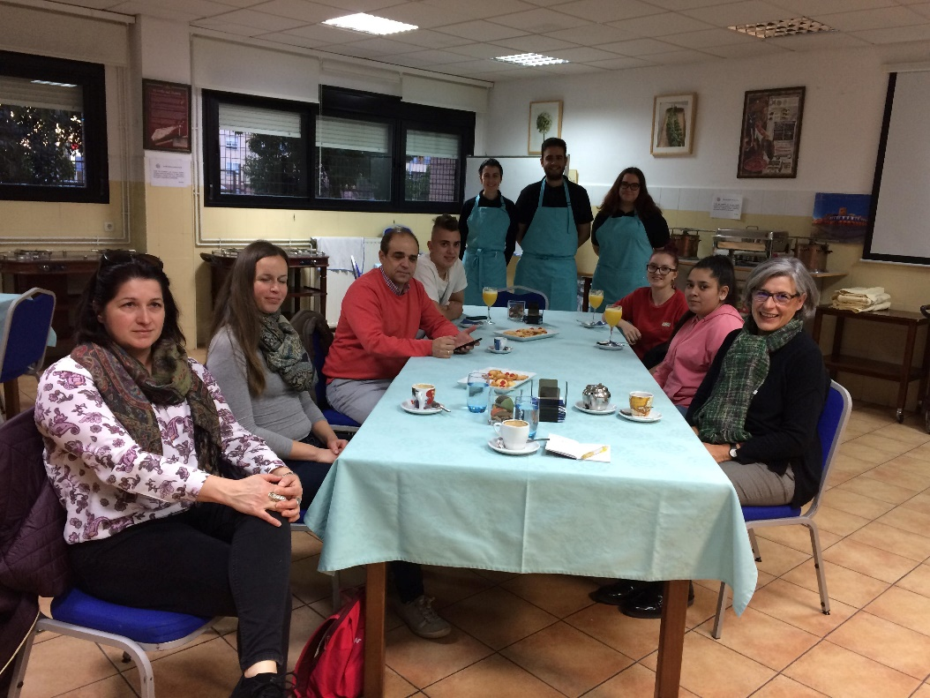

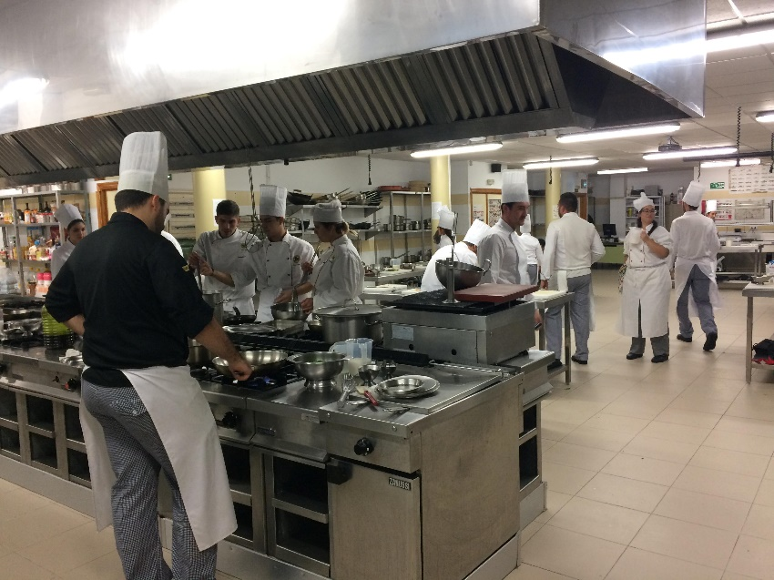

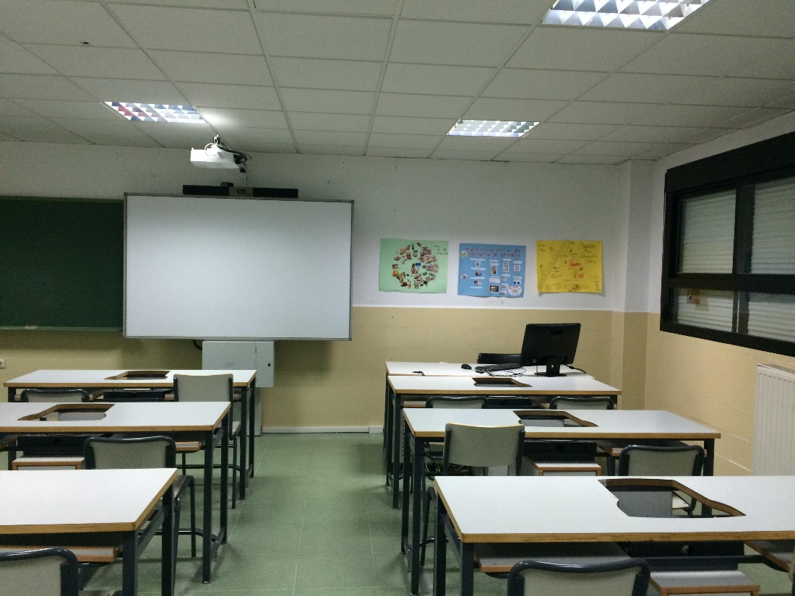

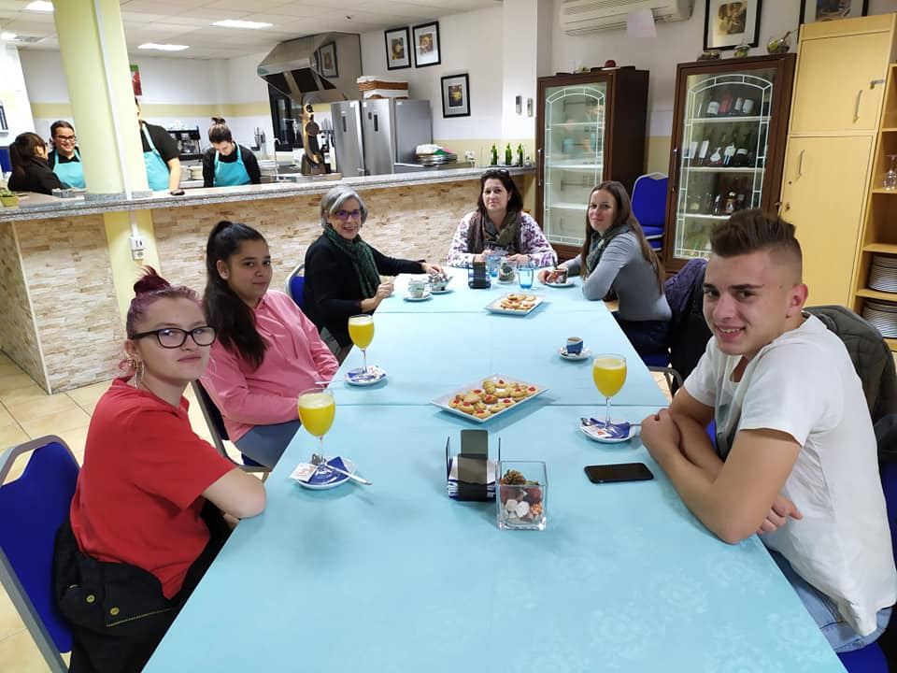

Látogatás a CTAEX-ben (Centre Technológico Agroalimentaro Extremadura)

Az agrár- és élelmiszeripari kutatóintézetben az intézetvezető fogadott minket, és mutatta be az intézetet. Az intézetnek fontos szerepe van a régióban, nonprofit szervezetként működik, a kutatás mellett szolgáltatásokat is végez az itt működő gazdaságoknak és feldolgozó üzemeknek. Az intézet akkreditált laborral rendelkezik így a szolgáltatások között találhatjuk az élelmiszer vizsgálatokat teljes körét (mikrobiológiai, analitikai, érzékszervi). A másik fontos szolgáltatásuk a termékfejlesztés, az élelmiszeripar szinte minden szegmensének (húsipar, sütőipar, konzervipar-paradicsom feldolgozás, olívaolaj gyártás). A harmadik profiljuk a technológiai transzfer, amely a kutatásai eredmények közvetlen megosztását jelenti konferenciák, oktatások során az agrár-élelmiszeripar szereplőivel.

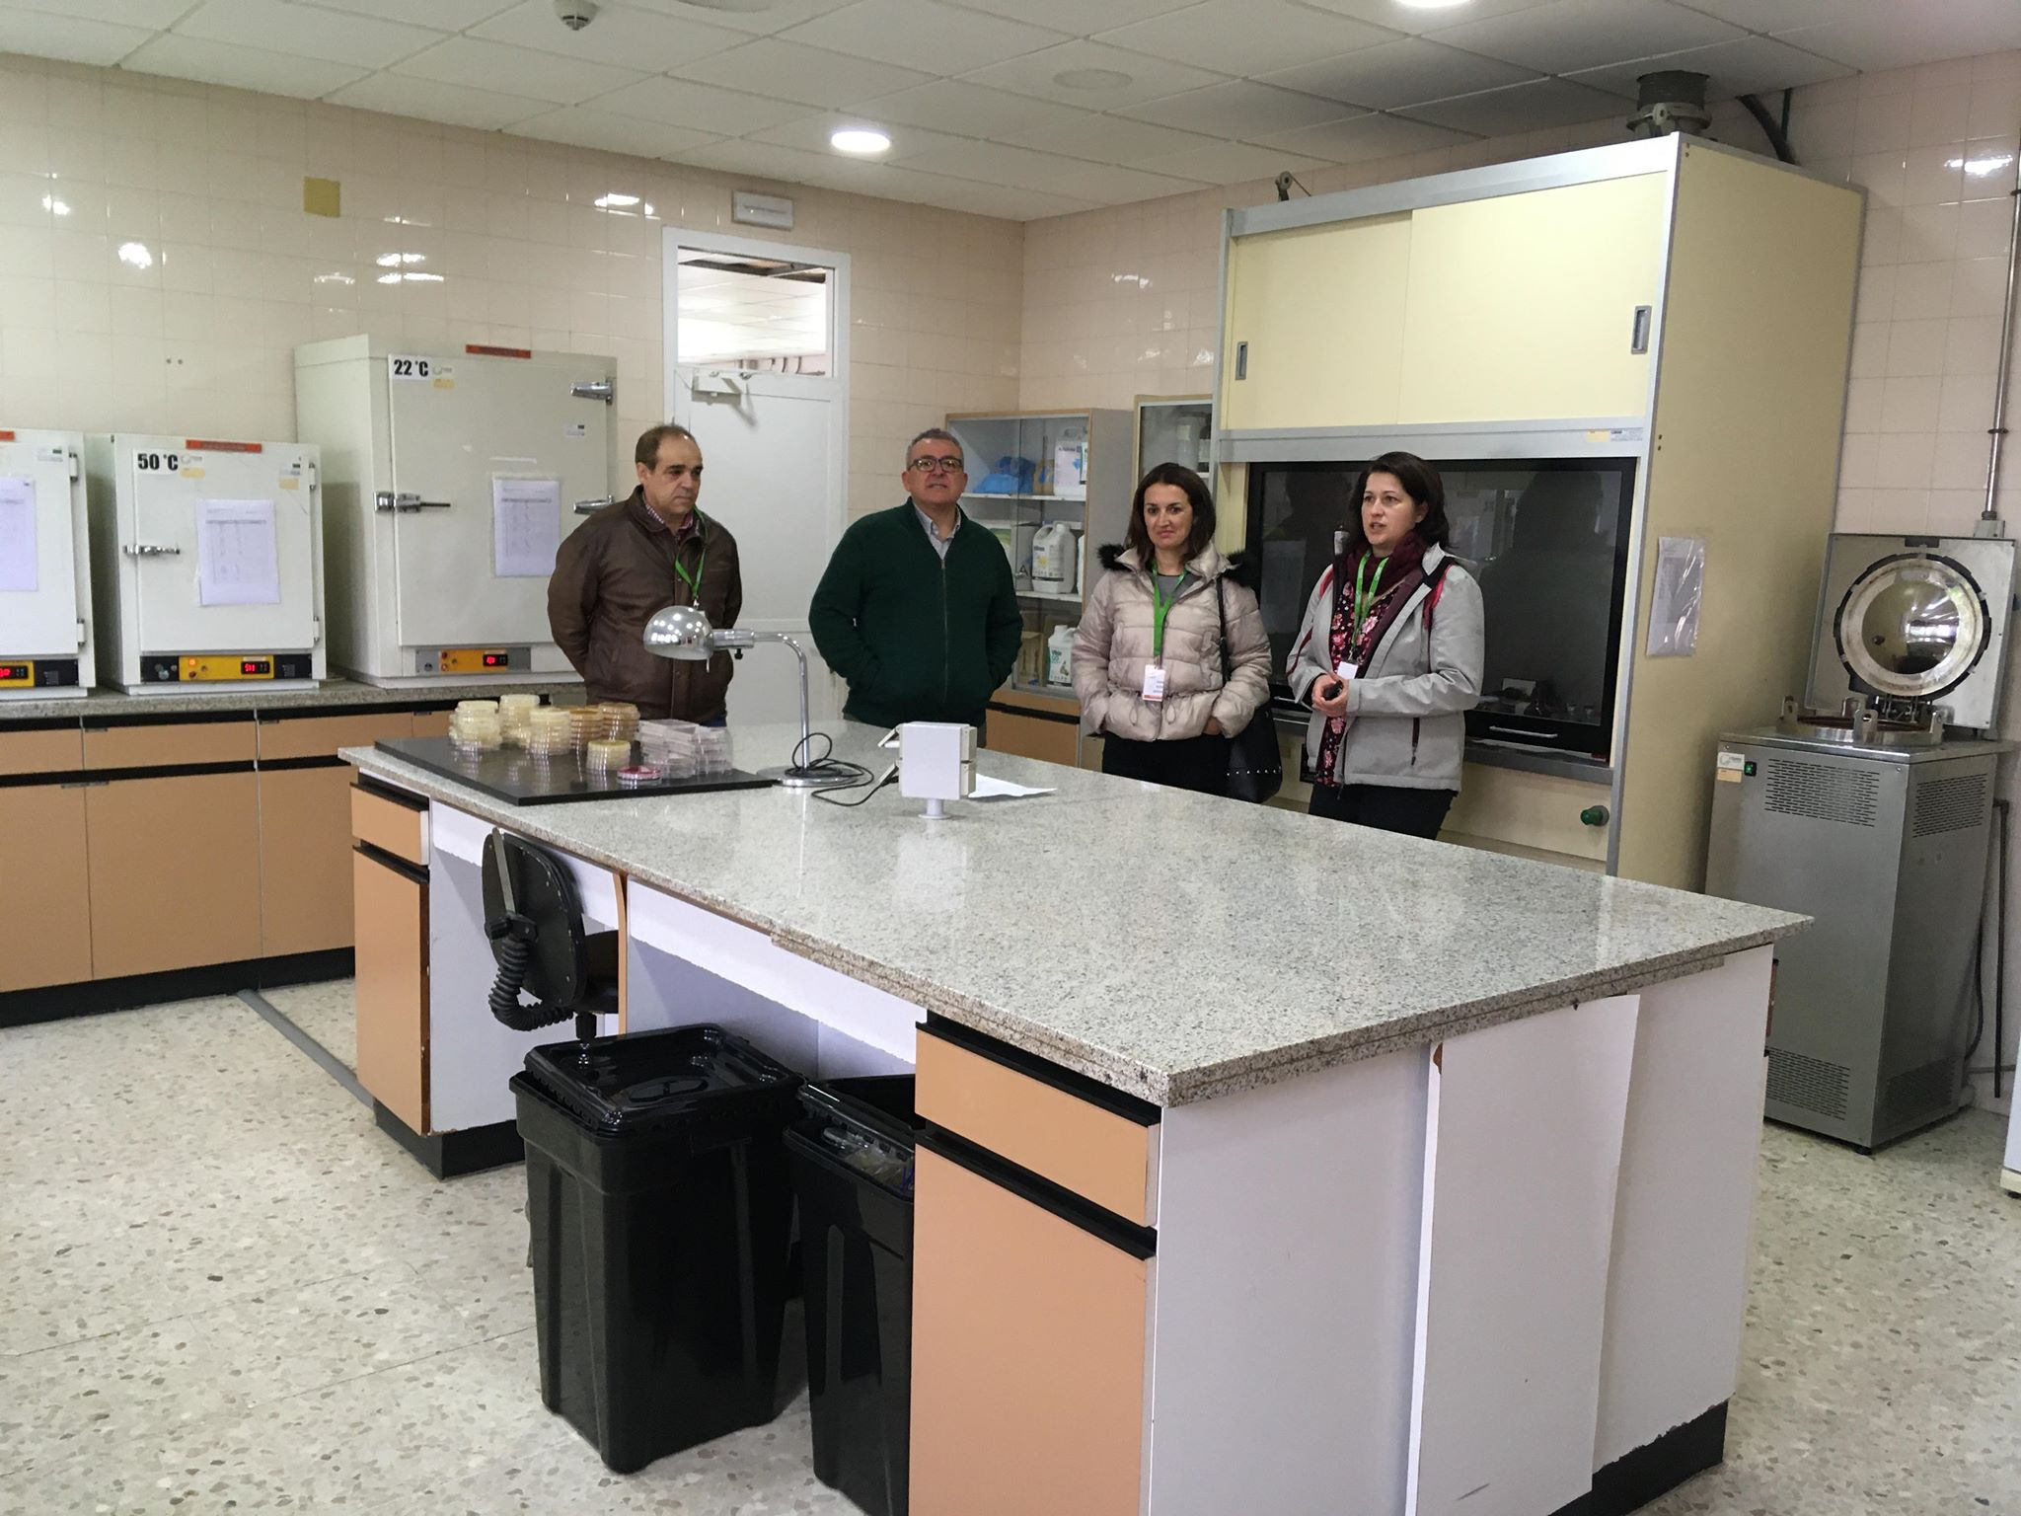

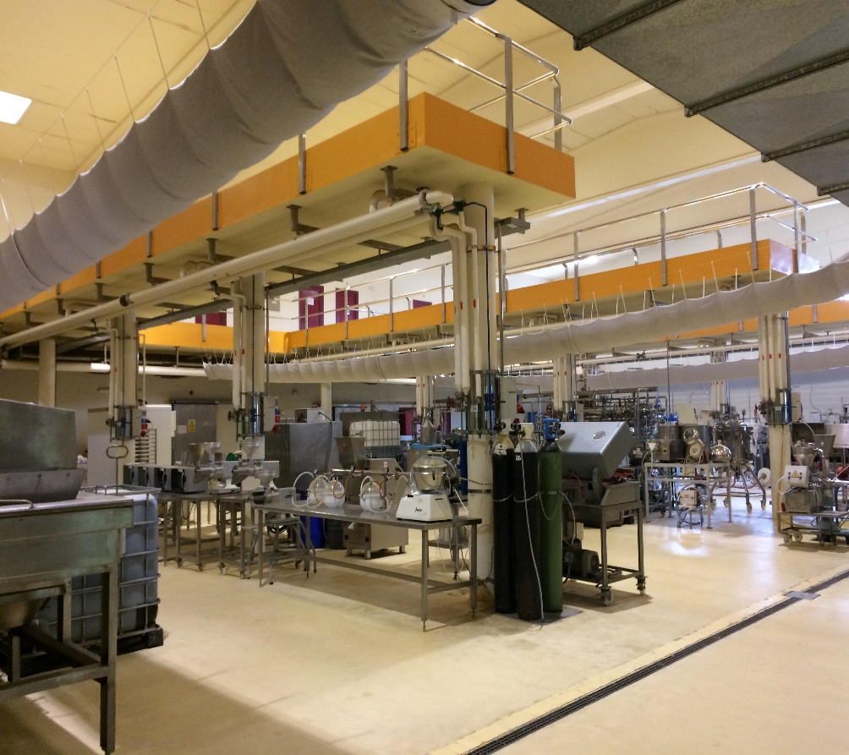

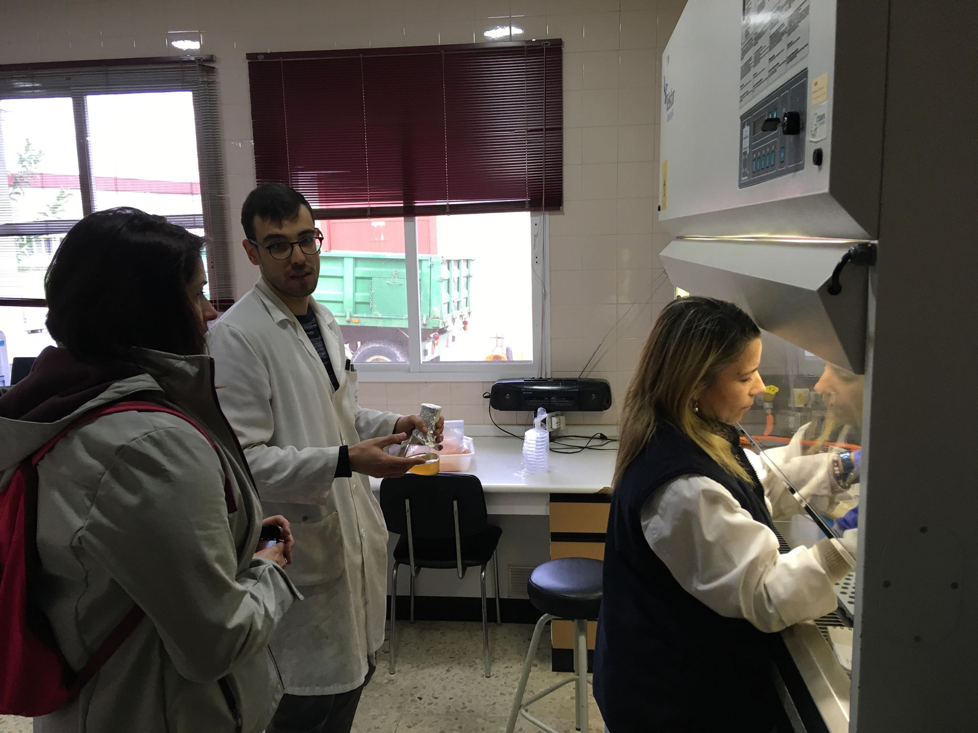
Látogatás Vegenat-ban

A Vegenat üzemben tett látogatásunk soron megnéztük az élelmiszeripari tanulóinkat is, akik itt teljesítették gyakorlatukat. A diákok a tápszer gyártósor mellett dolgoztak. A szigorú higiéniai szabályok miatt ebbe az üzemrészbe nem mehettünk be csak a látogató folyosóról néztük meg a technológiát. A tápszereket kórházak számára gyártják, így nagyon fontos a gyártástechnológiai fegyelem betartása. Két gyártósorral rendelkezik az üzem, a hagyományos utó-sterilezéses és az aszeptikus eljárásos módszer is alkalmazzák a tápszerek tartósításához. Az üzem másik profilja a zöldségfeldolgozás, ezen belül a hagymafeldolgozása, szárítása különböző formákban. Itt a gyártási titkok miatt, fotókat nem készíthettünk. Az üzem legnagyobb megrendelője a McDonald's, Európa összes országába található McDonald's étterembe innen kerül ki a szárított hagyma minden feldolgozott formája. Ebben az üzemrészben is szigorú higiéniai szabályok vannak, és itt is fontos a technológiai fegyelem betartása.
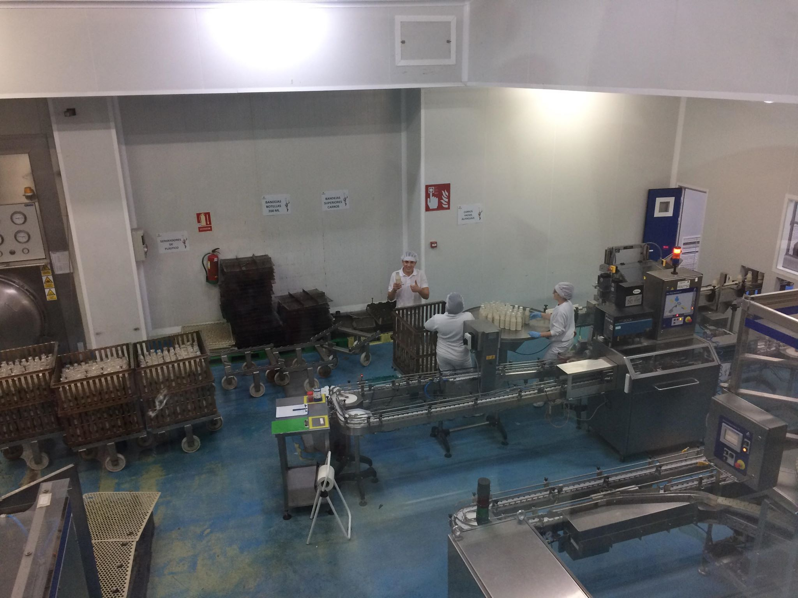

Szakmai tanulmányutamon fejlődtek idegen nyelvi kompetenciáim, elsősorban beszédkészségem és szakmai szókincsem fejlődött, az üzemlátogatások során.
Fejlődtek szociális /társas és interkulturális kompetenciáim is az ország kulturális hátterének megismerésével, a kint tartózkodás során történő személyes kapcsolatteremtés alkalmával.
Összességében nagyon hasznos, szakmai fejlődésemet sokoldalúan biztosító, élményekben gazdag szakmai tanulmányúton vettem részt, amelynek tapasztalatait szaktanárként is kiválóan tudom hasznosítani.

Sátoraljaújhely, 2019.12.10.
Moravszki Melinda
szaktanár

Program részletezése
2019.11.18.  hétfő | Utazás Lisszabonba
2019.11.19.  kedd | Érkezés Badajozba, Talavera la Realba,  Diákok és információk átadása  Intézménylátogatás I:E:S: San Fernando Vendéglátóipari szakiskolába, találkozás a partner iskola igazgatójával, cukrász technológiát oktató kolléganővel
2019.11.20.  szerda | A diákok szállítása a gyakorlati helyre  Gyakorlati helyek megismerése  Kolléganők hazautazása
2019. 11.21.  csütörtök | Diákok szállítása a gyakorlóhelyre  Ismerkedés a várossal
2019.11.22. péntek | Diákok szállítása a gyakorlóhelyre  A gépész diákok gyakorlatának ellenőrzése munka közben
2019.11.23.  szombat | Kirándulás Méridába
2019.11.24.  vasárnap | A hét értékelése, tapasztalatok megbeszélése a diákokkal, gyakorlati naplók ellenőrzése
2019.11.25.  hétfő | Diákok szállítása a gyakolróhelyre  Látogatás CTAEX-be a partner iskola vezetőségével
2019.11.26.  kedd | Diákok szállítása a gyakorlóhelyre  Üzemlátogatás a Vegenat-ban  Az élelmiszeripari szakma csoportos diákok gyakorlatának ellenőrzése munka közben
2019. 11.27.  szerda | Diákok szállítása a gyakorlóhelyre  Találkozó a fogadó iskola koordinátorával, dokumentációk egyeztetése
2019. 11.28.  csütörtök | Gyakorlóhelyek látogatása, dokumentációk egyeztetése  Összefoglaló a gyakorlati tapasztalatokról, eszmecsere a diákokkal  Készülés az utazásra, tennivalók egyeztetése
2019. 11.29.  péntek | Hazautazás

